AgroMonitor/Thị trường Cà phê
Tin NGÀY 08.11.2013

CÔNG TY CỔ PHẦN PHÂN TÍCH VÀ DỰ BÁO THỊ TRƯỜNG VIỆT NAM
Địa chỉ: P1604, Toà nhà 101 Láng Hạ, Q. Đống Đa, Hà Nội
Tel: +84 4 66741395/Fax: +84 4 62730190 | Website: www.agromonitor.vn

Chuyên gia Phân tích
Nguyễn Thị Lan Hương/Phạm Văn Hanh
Điện thoại: 0968.255.152
Email: pvhanh.agromonitor@gmail.com

Thị trường thế giới
+ Trên sàn Liffe tại London, chốt phiên giao dịch đêm qua (07/11), giá cà phê Robusta tiếp tục có phiên tăng giá nhẹ. Cụ thể, giá Robusta giao tháng 11 tăng 6 USD/tấn, tương đương 0,42% lên mức 1.450 USD/tấn; giá giao tháng 1/2014 tăng 6 USD/tấn, tương đương 0,41% lên mức 1.460 USD/tấn; các kỳ hạn khác giá tăng trên 0,2%.
Diễn biến giá cà phê Robusta trên thị trường London và cà phê Arabica trên thị trường New York, USD/tấn
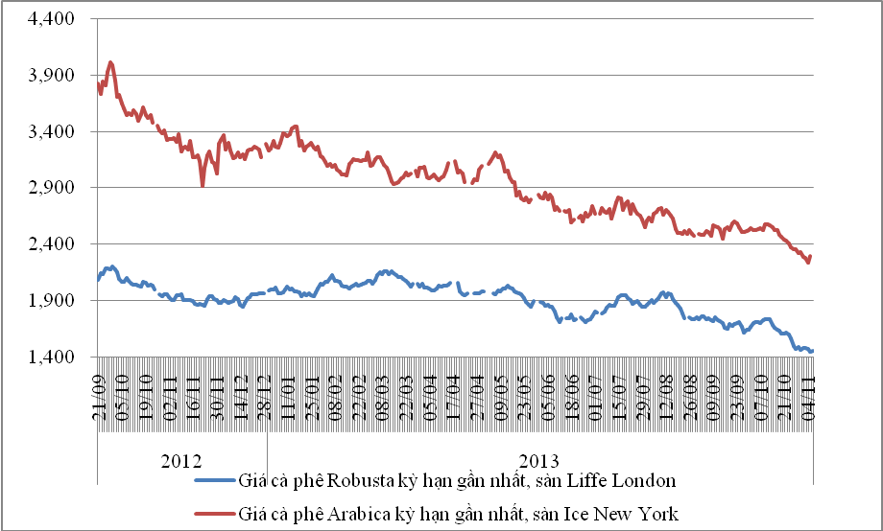
*Nguồn: AgroMomitor tổng hợp
+ Trên sàn ICE tại New York, sau 3 phiên giảm liên tiếp, giá cà phê Arabica cũng có phiên phục hồi. Cụ thể, kỳ hạn giao tháng 12 tăng 2,41% lên mức 103,95 cent/lb (tương đương 2292 USD/tấn); kỳ hạn giao tháng 3 tăng 2,20% lên mức 106,9 cent/lb (tương đương 2357 USD/tấn); giá các kỳ hạn khác tăng trên 1,3%.
Diễn biến giá cà phê Robusta trên thị trường London, USD/tấn
Kỳ hạn/Ngày | 07/11 | 06/11 | 05/11 | 04/11 | 01/11
Tháng 11/2013 | 1450 | 1444 | 1467 | 1479 | 1475
Tháng 1/2014 | 1460 | 1454 | 1476 | 1483 | 1489
Diến biến giá cà phê Arabica trên thị trường New York, cent/lb
Kỳ hạn/Ngày | 07/10 | 06/10 | 05/10 | 04/10 | 01/10
Tháng 12/2013 | 103,95 | 101,50 | 103,45 | 103,7 | 105,55
Tháng 3/2014 | 106,90 | 104,60 | 106,5 | 106,8 | 108,6
+ Tại thị trường châu Âu, ngày 06/11, giá cà phê Arabica dịu nhẹ của Colombia và cà phê Arabica của Brazil giảm lần lượt 1,56 cent/lb và 1,6 cent/lb so với ngày 05/11 xuống mức giá tương ứng 126,81 cent/lb và 100,49 cent/lb. Giá Robusta giảm 1,2 cent/lb xuống mức 74,52 cent/lb.
Diến biến giá cà phê trên thị trường châu Âu, cent/lb
Chủng loại/Ngày | 06/11 | 05/11 | 04/11 | 01/11 | 31/10
Arabica dịu nhẹ của Colombia | 126,81 | 128,37 | 129,04 | 131,18 | 130,35
Arabica của Brazil | 100,49 | 102,09 | 102,56 | 104,70 | 104,17
Robusta | 74,52 | 75,72 | 75,83 | 77,07 | 75,42
*Nguồn: AgroMomitor tổng hợp theo ICO
+ Tại thị trường Mỹ, ngày 06/11, giá cà phê Arabica dịu nhẹ của Colombia giữ nguyên giá 122,5 cent/lb, không đổi so với ngày 05/11. Giá Arabica của Brazil và Robusta giảm 1,0 cent/lb xuống mức giá tương ứng 97,50 cent/lb và 82,33 cent/lb.
Diến biến giá cà phê trên thị trường Mỹ, cent/lb
Chủng loại/Ngày | 06/11 | 05/11 | 04/11 | 01/11 | 31/10
Arabica dịu nhẹ của Colombia | 122,50 | 122,50 | 122,75 | 121,50 | 122,50
Arabica của Brazil | 97,50 | 98,50 | 98,75 | 98,50 | 98,50
Robusta | 82,33 | 83,33 | 83,58 | 84,17 | 83,92
*Nguồn: AgroMomitor tổng hợp theo ICO
+ Theo số liệu mới nhất của ICE, tính đến ngày 7/11 tồn kho thuần cà phê Arabica tại các cảng của Mỹ và một số nước Châu Âu duy trì ở mức 2.708.923 bao (60 kg/bao), tương đương 162.535 tấn, giảm 275 bao so với ngày 06/11.
Tồn kho cà phê Arabica thuộc sàn Ice New York tại một số cảng đến ngày 07/11/2013, bao (1bao = 60kg)
Xuất xứ/Cảng | Antwerp (Bỉ) | Barcelona (Tây Ban Nha) | Hamburg/Bremen (Đức) | Houston (Mỹ) | Miami (Mỹ) | New Orleans | New York | Tổng
Brazil | 0 | 0 | 0 | 0 | 0 | 234 | 0 | 234
Burundi | 74.644 | 0 | 91.801 | 0 | 0 | 0 | 1.707 | 168.152
Colombia | 5 | 0 | 0 | 0 | 0 | 0 | 5.523 | 5.528
Costa Rica | 2.200 | 0 | 0 | 0 | 0 | 0 | 1.025 | 3.225
El Salvador | 28.992 | 0 | 3.525 | 0 | 250 | 250 | 11.345 | 44.362
Guatemala | 56.420 | 0 | 2.055 | 775 | 0 | 0 | 8.933 | 68.183
Honduras | 523.174 | 550 | 40.533 | 47.315 | 30.984 | 4.982 | 125.334 | 772.872
India | 62.650 | 0 | 34.408 | 0 | 0 | 0 | 1.600 | 98.658
Mexico | 351.995 | 0 | 11.017 | 127.250 | 0 | 1.750 | 161.374 | 653.386
Nicaragua | 168.324 | 0 | 500 | 0 | 0 | 0 | 4.470 | 173.294
Peru | 382.934 | 0 | 94.757 | 18.050 | 0 | 50 | 86.116 | 581.907
Rwanda | 59.518 | 0 | 21.256 | 0 | 0 | 0 | 300 | 81.074
Tanzania | 1.457 | 0 | 2.909 | 0 | 0 | 0 | 0 | 4.366
Uganda | 19.217 | 330 | 31.965 | 0 | 0 | 0 | 2.170 | 53.682
Tổng | 1.731.530 | 880 | 334.726 | 193.390 | 31.234 | 7.266 | 409.897 | 2.708.923
*Nguồn: AgroMomitor tổng hợp theo ICE
+ Theo Hiệp hội Cà phê quốc gia Guatemala, trong tháng 10/2013, Guatemala đã xuất 80.771 bao cà phê loại 60kg, giảm 37,6% so với 129.471 bao trong cùng kỳ năm trước. https://www.agra-net.net/agra/international-coffee-report/analysis/trade/guatemala---october-2013-coffee-exports-drop-37.6--1.htm
+ Liên đoàn gieo trồng cà phê Colombia (Fedecafe) cho biết, trong tháng 10/2013. Colombia đã sản xuất 1,058 triệu bao cà phê loại 60kg, tăng 62% so vời cùng kỳ năm ngoái. https://www.agra-net.net/agra/international-coffee-report/analysis/trade/colombia---october-2013-coffee-production-rises-above-1-mln-bags--1.htm
Thị trường trong nước

+ Giá cà phê quả tươi tại khu vực Tây Nguyên hôm nay (08/11) duy trì mức giá ổn định so với hôm qua (07/11) dao động trong khoảng 5.500-5.800 đồng/kg.

+ Sáng nay (08/11), giá cà phê vối nhân xô tại khu vực Tây Nguyên tăng từ 200-300đồng/kg so với hôm qua (07/11) lên mức giá dao động trong khoảng 29.400 – 30.000 đồng/kg. Cụ thể, cà phê vối nhân xô tại Đắk Lắk, Lâm Đồng, Gia Lai và Đắk Nông có mức giá lần lượt 29.600 đồng/kg; 29.400 đồng/kg; 29.800 đồng/kg và 30.000 đồng/kg. Giá cà phê nội địa sáng nay (08/11) tăng nhẹ do giá cà phê Robusta thế giới trên sàn London phiên đêm qua (07/11) có chút khởi sắc.

Trong khi đó giá cà phê nhân xô Arabica có giá dao động từ 27.100-27.600 đồng/kg.
+ Giá cà phê xuất khẩu Robusta (R2, 5% đen vỡ) giao tại cảng TP.HCM theo giá FOB ngày 08/11 tăng 6 USD/tấn so với hôm qua (7/11) lên mức 1.460 USD/tấn theo giá giao tháng 1/2014 trên sàn Liffe tại London.
Tham khảo giá cà phê vối nhân xô tại các thị trường nội địa (VND/Kg) và giá xuất khẩu tại cảng TPHCM (USD/Tấn)
Ngày | 08/11 | 07/11 | 06/11 | 05/11 | 04/11
Giá cà phê XK (FOB) (HCM) | 1.460 | 1.454 | 1.476 | 1.483 | 1.490
Đắk Lăk | 29.600 | 29.400 | 29.800 | 29.900 | 30.000
Lâm Đồng | 29.400 | 29.100 | 29.700 | 29.800 | 29.900
Gia Lai | 29.800 | 29.500 | 30.000 | 30.100 | 30.200
Đắk Nông | 30.000 | 29.700 | 30.000 | 30.000 | 30.100
+ Giá thu mua cà phê Robusta của các công ty ngày hôm nay (08/11) tăng 100 đồng/kg so với hôm qua qua (07/11) lên mức giá 29.850 đồng/kg.
+ Giá cà phê vối nhân xô loại 2 tại TP.HCM có mức giá 30.150 đồng/kg, tăng 100 đồng/kg so với ngày 07/11.
+ Giá cà phê vối nhân xô ký gửi tại kho hôm nay (08/11) tăng 100 đồng/kg lên mức giá 30.100 đồng/kg so với ngày 07/11.
+ Giá chào bán cà phê Robusta thành phẩm xuất khẩu ngày 08/11 tăng 6 USD/tấn so với ngày 07/11. Cụ thể, giá loại R2 (Scr13, 5% BB) – 1.480 USD/tấn, R1 (Scr16, 2% BB) – 1.540 USD/tấn và R1 (Scr18, 2% BB) – 1.570USD/tấn.
Tham khảo giá chào bán các chủng loại cà phê xuất khẩu, USD/tấn
 |  | R2 (Scr13_5% BB) | R1 (Scr16_2% BB) | R1 (Scr18_2% BB)
07/11 | 1480 |  | 1540 | 1570
07/11 | 1474 |  | 1534 | 1564
06/11 | 1489 |  | 1549 | 1579
05/11 | 1502 |  | 1562 | 1592
04/11 | 1509 |  | 1569 | 1599
*Nguồn: CSDL AgroMomitor

